XML数据源快速开发框架——XmlFramwork

框架结构：
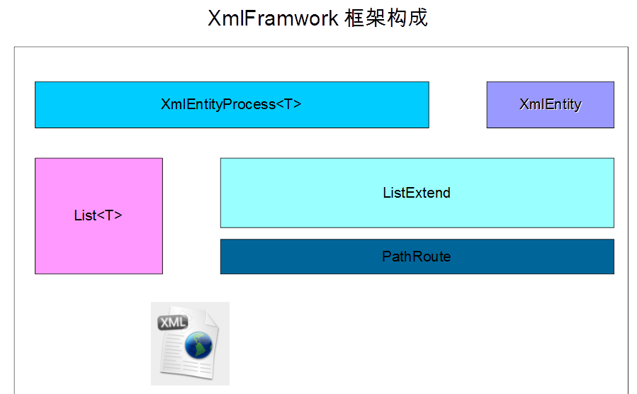
PathRoute：路由XML数据文件路径；
List<T>：XML实体类的泛型集合，对应XML文档；
ListExtend：为List<T>扩展将实体类集合序列化为XML文档及将XML文档反序列化为实体类集合的方法；
XmlEntity：XML实体类的基类，定义了一个Guid类型的属性（ID）；
XmlEntityProcess：对Xml文档进行增、删、改、查等处理。

